ФЕДЕРАЛЬНОЕ АГЕНСТВО
ПО ТЕХНИЧЕСКОМУ РЕГУЛИРОВАНИЮ И МЕТРОЛОГИИ
 | НАЦИОНАЛЬНЫЙ  СТАНДАРТ  РОССИЙСКОЙ  ФЕДЕРАЦИИ | ГОСТ Р  (проект,  первая редакция)

ЭЛЕКТРОННЫЕ ВИДЕОУВЕЛИЧИТЕЛИ РЕАБИЛИТАЦИОННЫЕ

Общие технические условия

Настоящий проект стандарта не подлежит
применению до его утверждения

Москва
Стандартинформ
202

Предисловие

1 РАЗРАБОТАН Федеральным государственным унитарным предприятием «Российский научно-технический центр информации по стандартизации, метрологии и оценке соответствия» (ФГУП «СТАНДАРТИНФОРМ») и ООО «ИПТК «Логосвос»
2 ВНЕСЕН Техническим комитетом по стандартизации ТК 381 «Технические средства и услуги для инвалидов и других маломобильных групп населения»
3 УТВЕРЖДЕН И ВВЕДЕН В ДЕЙСТВИЕ Приказом Федерального агентства по техническому регулированию и метрологии от №
4 ВЗАМЕН ГОСТ Р 51075—2017

Правила применения настоящего стандарта установлены в статье 26 Федерального закона от 29 июня 2015 г. № 162-ФЗ «О стандартизации в Российской Федерации». Информация об изменениях к настоящему стандарту публикуется в ежегодном (по состоянию на 1 января текущего года) информационном указателе «Национальные стандарты», а официальный текст изменений и поправок – в ежемесячном информационном указателе «Национальные стандарты». В случае пересмотра (замены) или отмены настоящего стандарта соответствующее уведомление будет опубликовано в ближайшем выпуске информационного указателя «Национальные стандарты». Соответствующая информация, уведомление и тексты размещаются также в информационной системе общего пользования – на официальном сайте Федерального агентства по техническому регулированию и метрологии в сети Интернет (www.gost.ru)

Стандартинформ, оформление, 20
Настоящий стандарт не может быть воспроизведен, тиражирован и распространен в качестве официального издания без разрешения Федерального органа исполнительной власти в сфере стандартизации
Содержание

1 Область применения 1
2 Нормативные ссылки 1
3 Термины, определения и сокращения 2
4 Классификация 7
5 Технические требования 8
5.1 Общие положения 8
5.2 Требования к ЭРВУ 8
5.3 Требования к ЭПВУ 23
5.4 Требования к ЭСВУ 26
5.5 Требования надежности 31
5.6 Требования электромагнитной совместимости 31
5.7 Требования стойкости к внешним воздействиям 31
5.8 Комплектность 31
5.9 Маркировка и упаковка 32
5.10 Упаковка 32
6 Требования безопасности 33
7 Методы контроля 33
8 Указания по эксплуатации, транспортирование и хранение 46
9 Гарантии изготовителя 46
Приложение А 47
Приложение Б 48
Приложение В 48
Приложение Г 49
Приложение Д 51
Библиография 52

НАЦИОНАЛЬНЫЙ СТАНДАРТ РОССИЙСКОЙ ФЕДЕРАЦИИ
ЭЛЕКТРОННЫЕ ВИДЕОУВЕЛИЧИТЕЛИ РЕАБИЛИТАЦИОННЫЕ

Общие технические условия

Optical corrective increasing rehabilitation equipments. General technical conditions
______________________________________________________________________________________________

Дата введения ― 202 - -

Область применения
Настоящий стандарт распространяется на оптическую коррекционную увеличивающую реабилитационную аппаратуру (далее — видеоувеличитель) и устанавливает требования к видеоувеличителям.

Нормативные ссылки
В настоящем стандарте использованы нормативные ссылки на следующие стандарты:
ГОСТ Р 50840—95 Передача речи по трактам связи. Методы оценки качества, разборчивости и узнаваемости
ГОСТ 22505—97 Совместимость технических средств электромагнитная. Радиопомехи индустриальные от радиовещательных приемников, телевизоров и другой бытовой радиоэлектронной аппаратуры. Нормы и методы испытаний
ГОСТ Р 51264—99 Средства связи, информатики и сигнализации реабилитационные электронные. Общие технические условия
ГОСТ Р МЭК 60065—2002 Аудио-, видео- и аналогичная электронная аппаратура. Требования безопасности
ГОСТ Р 15.111—2015 Система разработки и постановки продукции на производство (СРПП). Технические средства реабилитации инвалидов
ГОСТ 28594—90 Аппаратура радиоэлектронная бытовая. Упаковка, маркировка, транспортирование и хранение

Примечание — При пользовании настоящим стандартом целесообразно проверить действие ссылочных стандартов в информационной системе общего пользования — на официальном сайте Федерального агентства по техническому регулированию и метрологии в сети Интернет или по ежегодному информационному указателю «Национальные стандарты», который опубликован по состоянию на 1 января текущего года, и по выпускам ежемесячного информационного указателя «Национальные стандарты» за текущий год. Если заменен ссылочный стандарт, на который дана недатированная ссылка, то рекомендуется использовать действующую версию этого стандарта с учетом всех внесенных в данную версию изменений. Если заменен ссылочный стандарт, на который дана датированная ссылка, то рекомендуется использовать версию этого стандарта с указанным выше годом утверждения (принятия). Если после утверждения настоящего стандарта в ссылочный стандарт, на который дана датированная ссылка, внесено изменение, затрагивающее положение, на которое дана ссылка, то это положение рекомендуется применять без учета данного изменения. Если ссылочный стандарт отменен без замены, то положение, в котором дана ссылка на него, рекомендуется применять в части, не затрагивающей эту ссылку.

Термины, определения и сокращения
  - В настоящем стандарте применены следующие термины с соответствующими определениями:
    - видеоувеличитель: Электронное устройство, предназначенное для вывода увеличенного изображения, полученного с помощью камеры, на дисплей с возможностью изменения параметров полученного изображения.
Примечание — Под параметрами изображения следует понимать следующие характеристики: кратность увеличения, цветовые режимы отображения: естественный, оттенки серого и высококонтрастные, яркость дисплея, контрастность дисплея и т. п.

    - естественный цветовой режим: Режим, сохраняющий естественную цветопередачу отображаемого на дисплее видеоувеличителя изображения.
    - цветовой режим «оттенки серого»: Режим естественной контрастности, отображающий все цвета рассматриваемого объекта с помощью градаций серого цвета.
    - высококонтрастный цветовой режим: Режим отображения, при котором отображение рассматриваемого объекта осуществляется в различных высококонтрастных цветовых сочетаниях, при котором все цвета отображаемого на дисплее видеоувеличителя изображения преобразуются в один из двух контрастных по отношению друг к другу цветов в выбранной пользователем максимально удобной для его восприятия цветовой гамме.
    - электронный ручной видеоувеличитель; (ЭРВУ): Видеоувеличитель, обладающий компактными размерами (диагональ экрана от 10 см до 13 см включительно) и весом до 0,5 кг включительно и приспособленный для удержания одной рукой при рассматривании объектов и использования «на ходу» — как в помещении, так и снаружи.
    - использование «на ходу»: Использование видеоувеличителя во время движения пользователя и/или внеплановых остановок при перемещении (путешествии) пользователя для рассмотрения удаленных объектов вокруг пользователя и/или кратковременного чтения справочной информации.
    - электронный портативный видеоувеличитель; (ЭПВУ): Видеоувеличитель для настольного размещения, обладающий складной конструкцией, размерами (диагональ экрана от 13 см до 31 см включительно) и весом до 3 кг включительно, позволяющими легко переносить устройство с места на место за ручку или в специальной сумке.
    - электронный стационарный видеоувеличитель; (ЭСВУ): Видеоувеличитель, предназначенный для применения в условиях, не требующих смены рабочего места (стационарных), и обладающий размерами (диагональ экрана от 31 см), обеспечивающими эргономичные условия для длительной работы, включая мелкий ручной труд.
    - «спящий режим»: Режим работы видеоувеличителя с выключенным дисплеем для выхода из которого необходимо воздействовать на элемент управления устройством.
    - функция «Стоп-кадр»: Фиксирование («захват») отображаемого на дисплее видеоувеличителя кадра.
    - панорамирование: Процесс перемещения границ видимой на дисплее видеоувеличителя части изображения без изменения его масштаба для просмотра областей изображения, расположенных за пределами текущих границ видимой части.
    - аудио-метка: Голосовой комментарий пользователя для сохраненного на внутреннем и/или внешнем подключенном к видеоувеличителю накопителе информации изображения, записанный с помощью встроенного в видеоувеличитель микрофона.
    - мультитач: Функция сенсорного экрана, осуществляющая одновременное определение координат двух или более точек касания сенсорного экрана.
    - функция прогрессивного изменения кратности увеличения: Функция видеоувеличителя, при включении которой кратность увеличения изменяется на величину, определяемую продолжительностью воздействия пользователем на элемент управления устройством в процессе регулирования кратности отображаемого изображения.
Примечание — Скорость изменения кратности увеличения возрастает с течением времени воздействия на элемент управления видеоувеличителем.
    - функция «Поиск области»: Функция видеоувеличителя, при включении которой к отображаемому на встроенном дисплее устройства изображению применяется предустановленная в настройках программного обеспечения кратность и сохраняется до отключения функции.
    - избранный цветовой режим: Цветовой режим, сохраненный в памяти видеоувеличителя пользователем для возможности его включения при рассматривании объекта.
    - речевое сопровождение: Функция видеоувеличителя, воспроизводящая информационные речевые сообщения, описывающие действия пользователя при работе с устройством.
Примечание — Речевые сообщения могут быть заранее записаны диктором или воспроизводиться синтезатором речи.
    - виброотклик: Вибрация видеоувеличителя при нажатии элемента управления устройством.
    - функция «Упрощенное управление»: Функция видеоувеличителя, при включении которой для работы с устройством доступна только часть из элементов управления устройством и только основные функции прибора.
Примечание — Допускается при включении упрощенного управления отключать сенсорное управление видеоувеличителем.
    - функция «Слайд-шоу»: Функция видеоувеличителя, при включении которой устройство отображает сменяемые с заданным интервалом времени изображения.
    - маска чтения: Отображение ограниченной пользователем области на встроенном экране дисплея видеоувеличителя.
    - горизонтальная маска чтения: Закрытие от пользователя отображаемой на встроенном экране дисплея видеоувеличителя информации только в верхней и нижней областях, вдоль всей верхней и всей нижней границ экрана в соответствии с приложением А настоящего стандарта.
    - вертикальная маска чтения: Закрытие от пользователя отображаемой на встроенном экране дисплея видеоувеличителя информации только в левой и правой областях, вдоль всей левой и всей правой границ экрана в соответствии с приложением А настоящего стандарта.
    - координатный столик: Рабочая поверхность видеоувеличителя для расположения на ней рассматриваемых объектов.
    - избранная кратность увеличения: Значение кратности увеличения, сохраненное в памяти видеоувеличителя пользователем для возможности ее включения в любой момент времени работы с видеоувеличителем.
    - A2DP: Профиль Bluetooth, который обеспечивает передачу стерео аудиосигналов.
    - AVRCP: Профиль Bluetooth, который используется для передачи команд (например, быстрый переход вперед, пауза, воспроизведение) с блока управления (например, стереогарнитуры, которая является контроллером CT) необходимому устройству (например, от ПК к проигрывателю Media, который является целевым устройством TG).
    - TKIP: Протокол целостности временного ключа в протоколе защищенного беспроводного доступа Wi-Fi Protected Access. Является частью стандарта IEEE 802.11i.
    - AES: Симметричный алгоритм блочного шифрования (размер блока 128 бит, ключ 128/192/256 бит).
    - GPS: Спутниковая система навигации, обеспечивающая измерение расстояния, времени и определяющая местоположение во всемирной системе координат WGS 84.
    - Wi-Fi: Технология беспроводной локальной сети с устройствами на основе стандартов IEEE 802.11.
  - В настоящем стандарте применены следующие сокращения:
    - TKIP — Temporal Key Integrity Protocol;
    - AES — Advanced Encryption Standard;.
    - GPS — Global Positioning System;
    - WAV — Waveform Audio File Format;

Классификация
В зависимости от исполнения и габаритных размеров видеоувеличители подразделяю на следующие типы:
- электронный ручной видеоувеличитель;
- электронный портативный видеоувеличитель;
- электронный стационарный видеоувеличитель.

Технические требования
  - Общие положения
    - При поставке видеоувеличителя в виде системы, состоящей из отдельных устройств и узлов, пользователь должен иметь возможность сборки и подключения всех элементов системы видеоувеличителя без использования дополнительных инструментов.
  - Требования к ЭРВУ
    - ЭРВУ должно представлять собой выполненное в едином корпусе переносное устройство с возможностью удержания одной рукой при использовании, работающее от автономного, встроенного и перезаряжаемого источника питания.
    - ЭРВУ должен включать следующие компоненты: встроенную камеру, встроенный дисплей, встроенную и отключаемую подсветку, встроенный светодиодный индикатор, встроенную акустическую систему и встроенный микрофон.
    - ЭРВУ должен иметь ручку для удержания видеоувеличителя одной рукой при использовании с возможностью раскладывания и складывания. Ручка в сложенном состоянии должна приводить к уменьшению габаритных размеров ЭРВУ, позволяющему переносить прибор в специальном футляре, и не создавать препятствий для размещения видеоувеличителя на столе при чтении плоскопечатного текста. Ручка для удержания видеоувеличителя и ЭРВУ должны представлять собой единую конструкцию.
    - ЭРВУ должен иметь разъем micro-HDMI (Type-D) [1] для подключения внешнего дисплея .
    - ЭРВУ должен иметь разъем USB Type-C [2] для подключения зарядного устройства (сетевой адаптер) и подключения к персональному компьютеру, обеспечивающий перемещение файлов между ЭРВУ и персональным компьютером и зарядку встроенного источника питания от персонального компьютера.
    - ЭРВУ должен иметь разъем USB Type-A спецификации не ниже 3.0 [3] для подключения внешнего накопителя информации.
    - ЭРВУ должен иметь разъем для подключения карт памяти microSD, microSDHC и microSDXC в качестве внешнего накопителя информации [4].
    - ЭРВУ должен иметь разъем TRS mini-jack для подключения головных телефонов.
    - ЭРВУ должен иметь встроенный Bluetooth модуль, соответствующий спецификации не ниже Bluetooth v4.2 [5].
    - ЭРВУ должен иметь встроенный Wi-Fi модуль.
    - ЭРВУ должен иметь встроенный модуль GPS [6] для определения местоположения устройства.
    - ЭРВУ должен иметь фронтальную камеру.
    - ЭРВУ должен иметь крепление для ремешка с целью переноски прибора.
    - Элементы управления ЭРВУ должны быть выполнены в виде кнопок и сенсорного экрана для осуществления панорамирования (скроллинга) информации, отображаемой на встроенном дисплее видеоувеличителя. Допускается вместо кнопок или совместно с ними использовать клавишное исполнение элементов управления ЭРВУ. Не допускается использование движковых переключателей, поворотных и рычажных приспособлений в качестве элементов управления ЭРВУ.
    - Каждый элемент управления ЭРВУ, выполненный в виде кнопки или клавиши, должен иметь выпуклый индивидуальный тактильный рельеф высотой не менее 0,5 мм. Индивидуальный тактильный рельеф должен быть выделен контрастным цветом по отношению к цвету поверхности элемента управления, на котором он расположен.
    - Элементы управления ЭРВУ должны быть выделены контрастным цветом по отношению к цвету поверхности, на которой они располагаются.
    - ЭРВУ должен иметь светодиодную индикацию отображения следующих состояний устройства: встроенный источник питания заряжается, зарядка встроенного источника питания завершена, встроенный источник питания имеет низкий заряд, активен «Спящий режим».
    - Вес ЭРВУ должен быть не более 0,5 кг.
    - При настольном размещении ЭРВУ для чтения плоскопечатного текста минимальная кратность увеличения видеоувеличителя должна быть не более 2 крат.
    - При настольном размещении ЭРВУ для чтения плоскопечатного текста максимальная кратность увеличения видеоувеличителя должна быть не менее 32 крат.
    - Диагональ экрана ЭРВУ должна быть от 10 см до 13 см включительно.
    - Разрешение экрана встроенного дисплея ЭРВУ должно быть не ниже 1280х720 пикселей.
    - Глубина цвета встроенного дисплея ЭРВУ должна быть не менее 24 бит.
    - Частота обновления экрана встроенного дисплея ЭРВУ должна быть не менее 60 кадров в секунду.
    - Разрешение матрицы встроенной камеры ЭРВУ должно быть не менее 13 мегапикселей.
    - Частота обновления встроенной камеры ЭРВУ должна быть не менее 60 кадров в секунду.
    - Объем оперативной памяти ЭРВУ должен быть не менее 4 Гбайт.
    - Объем внутренней памяти ЭРВУ должен быть не менее 8 Гбайт.
    - Емкость встроенного источника питания ЭРВУ должна быть не менее 2000 мА·ч.
    - Время непрерывной работы ЭРВУ от встроенного источника питания без подзарядки при средних значениях яркости экрана встроенного дисплея, яркости встроенной подсветки и среднем уровне громкости встроенной акустической системы не менее 150 минут.
    - ЭРВУ должен иметь функцию «Автофокус», обеспечивающую автоматическую фокусировку объектива встроенной камеры на рассматриваемый объект. Функция «Автофокус» должна работать на следующем диапазоне расстояний от объектива встроенной камеры ЭРВУ до объекта: от 3 см до 10 м.
    - ЭРВУ должен иметь функцию выбора объекта для автоматической фокусировки из отображаемых на встроенном экране дисплея видеоувеличителя.
    - ЭРВУ должен иметь функцию распознавания текста на изображении, полученном с встроенной камеры, и воспроизведения полученного текста с помощью встроенной акустической системы. При озвучивании текста должен использоваться встроенный синтезатор речи высшего класса качества, соответствующий требованиям ГОСТ Р 50840-95 (пункт 8.4) с регулировкой скорости чтения. При озвучивании текста должна быть предусмотрена функция остановки воспроизведения, продолжения воспроизведения и выделения читаемого слова с выбором типа выделения и его цвета.
    - ЭРВУ должен иметь функцию распознавания текста на изображении, расположенном на внутренней памяти и внешнем накопителе, в случае его подключения к видеоувеличителю, и воспроизведения полученного текста с помощью встроенной акустической системы. При озвучивании текста должен использоваться встроенный синтезатор речи высшего класса качества, соответствующий требованиям ГОСТ Р 50840-95 (пункт 8.4) с регулировкой скорости чтения. При озвучивании текста должна быть предусмотрена функция остановки воспроизведения, продолжения воспроизведения и выделения читаемого слова с выбором типа выделения и его цвета.
    - Результат распознавания текста ЭРВУ должен выводится на встроенный экран дисплея видеоувеличителя, при этом должны быть предусмотрены следующие функции: смена цветового режима отображения, увеличение или уменьшения масштаба отображаемого текста, выбор слова для начала озвучивания текста.
    - ЭРВУ должен поддерживать не менее 2 языков для распознавания текста.
    - ЭРВУ должен иметь функцию изменения цветового режима отображаемой на встроенном дисплее видеоувеличителя информации в реальном времени без использования функции «Стоп-кадр» и просмотра сохраненных изображений.
    - ЭРВУ должен иметь набор из не менее 5 следующих цветовых режимов отображения передаваемой встроенным дисплеем устройства информации, доступных для выбора при рассматривании объекта в реальном времени: естественный, черный на белом позитив естественной контрастности, белый на черном негатив естественной контрастности, высококонтрастный черный на белом и высококонтрастный белый на черном.
    - ЭРВУ должен иметь функцию добавления не менее 25 цветовых режимов отличных друг от друга и цветовых режимов, указанных в пункте 5.2.38 настоящего стандарта, к набору цветовых режимов из пункта 5.2.38 настоящего стандарта.
    - ЭРВУ должен иметь функцию удаления цветовых режимов из набора, указанного в пункте 5.2.38 настоящего стандарта, за исключением естественного цветового режима.
    - ЭРВУ должен иметь палитру для создания новых высококонтрастных цветовых режимов.
    - ЭРВУ должен иметь избранный цветовой режим и функцию переключения между естественным и избранным цветовыми режимами.
    - ЭРВУ должен иметь функцию панорамирования отображаемой на встроенном дисплее информации в реальном времени без использования функции «Стоп-кадр» и просмотра сохраненных изображений.
    - ЭРВУ должен иметь функцию «Стоп-кадра» с возможностью увеличения, панорамирования с регулировкой шага и изменения цветовых режимов отображения зафиксированного («захваченного») изображения. ЭРВУ должен иметь возможность сохранения «захваченного» изображения в памяти устройства и на внешний носитель информации в случае его подключения к видеоувеличителю.
    - ЭРВУ иметь функцию просмотра сохраненных на внутреннюю память и внешний носитель информации, в случае его подключения к видеоувеличителю, изображений с возможностью их увеличения, панорамирования с регулировкой шага и изменения цветовых режимов отображения.
    - ЭРВУ должен иметь функцию «Слайд-шоу» при просмотре изображений сохраненных на внутреннюю память и внешний носитель информации, в случае его подключения к видеоувеличителю.
    - ЭРВУ должен иметь функцию записи и воспроизведения аудио-метки длительностью не менее 60 секунд для сохраненных на внутреннюю память и внешний носитель информации, в случае его подключения к видеоувеличителю, изображений. ЭРВУ должен иметь функцию регулировки максимального времени записи аудио-метки.
    - Встроенный сенсорный экран ЭРВУ должен поддерживать функцию мультитач.
    - ЭРВУ должен иметь функцию ступенчатой и плавной регулировки контрастности экрана встроенного дисплея.
    - ЭРВУ должен иметь функцию ступенчатой и плавной регулировки яркости каждого из встроенных источников света при их наличии за исключением светодиодных индикаторов, используемых для визуальной индикации состояний видеоувеличителя, указанных в пункте 5.2.17 настоящего стандарта.
    - ЭРВУ должен иметь функцию регулировки кратности увеличения отображаемого на встроенном дисплее изображения в диапазоне, не противоречащем требованиям настоящего стандарта. ЭРВУ должен поддерживать плавную регулировку кратности увеличения изображения и ступенчатую регулировку кратности увеличения изображения с выбором шага.
    - ЭРВУ должен иметь отключаемую функцию прогрессивного изменения кратности увеличения отображаемого изображения.
    - ЭРВУ должен иметь функцию «Поиск области». Функция «Поиск области» должна быть доступна для использования только в случае, если текущая кратность превышает предустановленную в настройках программного обеспечения ЭРВУ кратность, используемую функцией «Поиск области». В ЭРВУ должна быть предусмотрена возможность изменения предустановленной кратности, используемой функцией «Поиск» области. После включения функции «Поиск области» область, которая будет отображаться после отключения функции, должна выделяться геометрической фигурой в виде прямоугольника на экране встроенного дисплея видеоувеличителя до отключения функции «Поиск области».
    - ЭРВУ должен иметь звуковые сигналы и речевое сопровождение (воспроизведение соответствующих аудио сообщений) для всех действий пользователя при работе с элементами управления устройства. Для включения ЭРВУ допускается использовать только звуковые сигналы и/или проигрывание приветственной мелодии.
    - ЭРВУ должен иметь отключаемую функцию виброотклика при нажатии любого из кнопочных и клавишных элементов управления видеоувеличителя. Количество ступеней регулировки уровня виброотклика должно быть не менее 6.
    - ЭРВУ должен иметь соответствующие речевые сообщения для следующих состояний устройства и событий при работе с аппаратом: уровень заряда встроенного источника питания, к ЭРВУ подключили зарядное устройство, зарядка встроенного источника питания завершена, встроенный источник питания имеет низкий заряд.
    - Громкость всех звуковых сигналов, приветственной мелодии и речевых сообщений ЭРВУ должна иметь функцию ступенчатой и плавной регулировки.
    - ЭРВУ должен иметь функцию отключения звуковых сигналов и приветственной мелодии.
    - ЭРВУ должен иметь функцию выбора приветственной мелодии из количества не менее 4.
    - ЭРВУ должен иметь функцию отключения речевых сообщений.
    - ЭРВУ должен иметь следующие режимы работы:
- речевое сопровождение всех действий пользователя при работе с элементами управления устройства и воспроизведение речевых сообщений для состояний видеоувеличителя и событий при работе с аппаратом, указанных в пункте 5.2.56 настоящего стандарта (полное речевое сопровождение);
- речевое сопровождение основных функций и воспроизведение речевых сообщений для состояний видеоувеличителя и событий при работе с аппаратом, указанных в пункте 5.2.56 настоящего стандарта (сокращенное речевое сопровождение);
- все действия пользователя, состояния видеоувеличителя и события при работе с аппаратом, указанные в пункте 5.2.56 настоящего стандарта, озвучиваются только звуковыми сигналами;
- Звуковые сигналы и речевое сопровождение отключены.
    - ЭРВУ должен иметь функцию выбора голоса и языка для озвучивания речевых сообщений. ЭРВУ должен иметь функцию выбора голоса и языка для синтезатора речи. ЭРВУ должен иметь возможность выбора мужского и женского голоса для озвучивания речевых сообщений и голоса для синтезатора речи.
    - ЭРВУ должен поддерживать ступенчатый режим отображения заряда встроенного источника питания с количество ступеней не менее 5 и режим отображения заряда встроенного источника питания в виде процентов.
    - ЭРВУ должен иметь функцию обновления внутреннего программного обеспечения с подключаемого к нему внешнего накопителя информации и через подключение к сети Интернет с помощью встроенного модуля Wi-Fi.
    - ЭРВУ должен иметь функцию отключения модуля Bluetooth.
    - Встроенный Bluetooth модуль ЭРВУ должен поддерживать работу с профилями A2DP(SRC) [7] и AVRCP(TG) [8] для сопряжения с Bluetooth наушниками, гарнитурами и активными акустическими системами.
    - ЭРВУ должен обеспечивать прием и выполнение следующих команд, передаваемых посредством нажатия соответствующих кнопок на подключенных Bluetooth устройствах:
-  увеличение громкости (VOLUME_UP);
-  уменьшение громкости (VOLUME_DOWN);
-  включить/выключить звук (MUTE);
-  воспроизведение (PLAY);
-  стоп (STOP);
-  пауза (PAUSE).
    - ЭРВУ должен иметь возможность подключения к сети Интернет по беспроводному интерфейсу Wi-Fi с помощью встроенного модуля Wi-Fi для загрузки на внутреннюю и внешнюю память, в случае ее подключения, изображений, видео файлов и аудио записей.
    - ЭРВУ должен иметь возможность подключения к сети Интернет по беспроводному интерфейсу Wi-Fi с помощью встроенного модуля Wi-Fi для отправки изображений, видео файлов и аудио записей.
    - ЭРВУ должен иметь возможность отключения Wi-Fi модуля.
    - ЭРВУ должен реализовывать следующие технологии шифрования при подключении к интернету по беспроводному интерфейсу Wi-Fi:
-  TKIP;
-  AES;
-  незащищенные сети.
    - ЭРВУ должен поддерживать следующие стандарты: 802.11b, 802.11g, 802.11n в диапазоне частот от 2 400 до 2 483,5 МГц и должен выполнять требования правил применения оборудования радиодоступа [9] и [10].
    - ЭРВУ должен иметь возможность отключения GPS модуля.
    - ЭРВУ должен иметь функцию подключения к внешнему дисплею по беспроводной связи для передачи изображения, получаемого с помощью встроенной камеры.
    - ЭРВУ должен иметь функцию беспроводной зарядки встроенного источника питания.
    - ЭРВУ должен иметь функцию автоматического сохранения текущих настроек при выключении аппарата.
    - ЭРВУ должен иметь отключаемую функцию автоматического сохранения последнего режима работы при выключении видеоувеличителя.
    - ЭРВУ должен иметь функцию воспроизведение следующих форматов аудио файлов: WAV, MP3, Ogg Vorbis, FLAC, AAC, WMA, записанных на внутреннюю память видеоувеличителя или внешний накопитель, подключенный к устройству.
    - ЭРВУ должен иметь следующие режимы воспроизведения аудио файлов
- проигрывание всего списка по кругу;
- проигрывание всего списка один раз;
- проигрывание одного аудио файла по кругу;
- проигрывание случайных аудио файлов из списка.
    - ЭРВУ должен иметь функцию фонового воспроизведения аудио файлов при работе с устройством.
    - ЭРВУ должен иметь функцию сохранения места последнего воспроизведения аудио файла.
    - ЭРВУ должен иметь функцию отображения списка аудио файлов, доступных для воспроизведения, выбора аудио файла для начала его воспроизведения и удаления выбранного аудио файла.
    - При воспроизведении аудио файлов ЭРВУ должен иметь следующие функции: «Пауза», «Продолжение воспроизведения», «Переход к следующему файлу», «Переход к предыдущему файлу», «Эквалайзер».
    - ЭРВУ должен иметь функцию воспроизведение следующих форматов видео файлов: AVI, MKV, FLV, MP4, OGG, WMV, записанных на внутреннюю память видеоувеличителя или внешний накопитель, подключенный к устройству.
    - ЭРВУ должен иметь следующие функцию при воспроизведении видео файлов: автоматический перехода к следующему файлу в списке, «Пауза», «Продолжение воспроизведения», «Переход к следующему файлу» и «Переход к предыдущему файлу».
    - ЭРВУ должен иметь функцию сохранения места последнего воспроизведения видео файла.
    - ЭРВУ должен иметь функцию отображения списка видео файлов, доступных для воспроизведения, выбора видео файла для начала его воспроизведения и удаления выбранного видео файла.
    - ЭРВУ должен иметь функцию записи видео на внутреннюю память или внешний накопитель информации, в случае его подключения к видеоувеличителю.
    - ЭРВУ должен иметь отключаемую функцию автоматического выключения при неиспользовании видеоувеличителя в течение регулируемого интервала времени.
    - ЭРВУ должен иметь функцию выбора языка отображаемого на встроенном экране дисплея видеоувеличителя интерфейса.
    - ЭРВУ должен иметь функцию выбора схем расположения элементов управления видеоувеличителем на экране при их наличии. ЭРВУ должен иметь функцию выбора тем для отображаемого интерфейса на встроенном экране дисплея видеоувеличителя.
    - ЭРВУ должен иметь отключаемую функцию «Упрощенное управление».
    - ЭРВУ должен иметь функцию блокировки элементов управления устройством.
    - ЭРВУ должен иметь отключаемую функцию скрытия элементов управления и индикаторов, отображаемых на встроенном экране дисплея видеоувеличителя.
    - ЭРВУ должен иметь функцию регулировки времени до скрытия элементов управления и индикаторов, отображаемых на встроенном экране дисплея видеоувеличителя.
    - ЭРВУ должен иметь отключаемую функцию автоматического изменения ориентации экрана в зависимости от положения видеоувеличителя с помощью поворота экрана на угол 90 градусов и 180 градусов с фиксацией в любом из доступных положений.
    - ЭРВУ должен иметь отключаемую функцию отображения даты и времени с выбором формата на встроенном экране дисплея видеоувеличителя.
    - ЭРВУ должен иметь функцию отображения текущей версии установленного на внутреннюю память программного обеспечения.
    - ЭРВУ должен иметь функцию отображения полного объема и занятого пространства внутренней памяти и памяти microSD карты, в случае ее подключения к видеоувеличителю.
    - ЭРВУ должен иметь функцию сброса к заводским настройкам.
    - ЭРВУ должен иметь функцию создания профилей выбранных настроек с возможность активации любого из них по необходимости.
    - ЭРВУ должен иметь функцию активации отображения на встроенном экране дисплея видеоувеличителя горизонтальной линии с регулировкой ее ширины и положения на экране.
    - ЭРВУ должен иметь функцию активации отображения на встроенном экране дисплея видеоувеличителя вертикальной линии с регулировкой ее ширины и положения на экране.
    - ЭРВУ должен иметь функцию активации отображения на встроенном экране дисплея видеоувеличителя горизонтальной маски чтения с регулировкой ее ширины.
    - ЭРВУ должен иметь функцию активации отображения на встроенном экране дисплея видеоувеличителя вертикальной маски чтения с регулировкой ее ширины.
    - Вне зависимости от применяемой кратности увеличения изображение, формируемое на экране встроенного дисплея ЭРВУ при его настольном размещении для чтения плоскопечатного текста, должно быть безразрывным (целостным) и не иметь искажений при перемещении видеоувеличителя относительно рассматриваемого объекта со скоростью до 0,5 сантиметра в секунду.
    - При настольном размещении ЭРВУ для чтения плоскопечатного текста вне зависимости от применяемой кратности увеличения на изображении, формируемом экраном встроенного дисплея видеоувеличителя, не должны быть видны невооруженным глазом пиксели, зернистость, цифровой шум.
    - ЭРВУ должен иметь функцию голосового управления функционалом, указанным в пунктах 5.2.33, 5.2.34, 5.2.37, 5.2.42, 5.2.44-5.2.47, 5.2.53, 5.2.58, 5.2.60, 5.2.61, 5.2.65, 5.2.70, 5.2.73, 5.2.82, 5.2.83, 5.2.85, 5.2.87, 5.2.88, 5.2.89, 5.2.92, 5.2.94, 5.2.99, 5.2.102-5.2.105 настоящего стандарта.
  - Требования к ЭПВУ
    - ЭПВУ должно представлять собой выполненное в едином корпусе устройство с возможностью настольного размещения и обладающее складной конструкцией для переноски, работающее от автономного, встроенного и перезаряжаемого источника питания.
    - ЭПВУ должен включать следующие компоненты: встроенную камеру, встроенный дисплей с сенсорным экраном, встроенную и отключаемую подсветку, встроенный светодиодный индикатор, встроенную акустическую систему.
    - ЭПВУ должен иметь складываемую подставку и/или складываемые ножки для настольного размещения прибора при чтении плоскопечатных текстов.
    - ЭПВУ должен иметь разъем для подключения внешнего дисплея.
    - ЭПВУ должен иметь разъем USB для подключения к персональному компьютеру, обеспечивающий перемещение файлов между ЭПВУ и персональным компьютером и зарядку встроенного источника питания от персонального компьютера.
    - ЭПВУ должен иметь разъем TRS mini-jack для подключения головных телефонов.
    - При настольном размещении ЭПВУ для чтения плоскопечатного текста минимальная кратность увеличения видеоувеличителя должна быть не более 2,5 крат.
    - При настольном размещении ЭПВУ на встроенной подставке для чтения плоскопечатного текста максимальная кратность увеличения видеоувеличителя должна быть не менее 32 крат.
    - ЭПВУ должен иметь не менее 5 цветовых режимов для отображения информации на экране при рассматривании объекта.
    - Разрешение экрана встроенного дисплея ЭПВУ должно быть не ниже 1280х720 пикселей.
    - ЭПВУ должен иметь частоту обновления экрана встроенного дисплея видеоувеличителя не менее 60 кадров в секунду.
    - Разрешение матрицы встроенной камеры ЭПВУ должно быть не менее 13 Мп
    - Время непрерывной работы ЭПВУ от встроенного источника питания без подзарядки при средних значениях яркости экрана встроенного дисплея и среднем уровне громкости встроенной акустической системы не менее 210 минут.
    - Вес ЭПВУ должен быть не более 3 кг.
    - Объем внутренней памяти ЭПВУ должен быть не менее 1,5 Гбайт.
    - ЭПВУ должен иметь функцию регулировки кратности увеличения отображаемой информации при рассматривании объекта в реальном времени без использования функции «Стоп-кадр» и просмотра сохраненных изображений.
    - ЭПВУ должен иметь функцию изменения частоты обновления экрана встроенного дисплея видеоувеличителя.
    - ЭПВУ должен иметь функцию регулировки яркости экрана встроенного дисплея видеоувеличителя.
    - ЭПВУ должен иметь функцию «Автофокус», обеспечивающую автоматическую фокусировку объектива встроенной камеры на рассматриваемый объект.
    - ЭПВУ должен иметь функцию выбора объекта для автоматической фокусировки из отображаемых на встроенном экране дисплея видеоувеличителя.
    - ЭПВУ должен иметь функцию распознавания текста на изображении, полученном с встроенной камеры, и воспроизведения полученного текста с помощью встроенной акустической системы. При озвучивании текста должен использоваться встроенный синтезатор речи высшего класса качества, соответствующий требованиям ГОСТ Р 50840-95 (пункт 8.4) с регулировкой скорости чтения. При озвучивании текста должна быть предусмотрена функция остановки воспроизведения, продолжения воспроизведения и выделения читаемого слова.
    - Результат распознавания текста ЭПВУ должен выводится на встроенный экран дисплея видеоувеличителя, при этом должны быть предусмотрены следующие функции: смена цветового режима отображения, увеличение или уменьшения масштаба отображаемого текста, регулировка громкости воспроизведения, переход к следующему предложению, переход к предыдущему предложению, начать чтение сначала, сохранить полученный текст.
    - ЭПВУ должен поддерживать не менее 2 языков для распознавания текста.
    - ЭПВУ должен иметь функцию выбора голоса и языка для для синтезатора речи.
    - ЭПВУ должен иметь визуальную индикацию процесса зарядки видеоувеличителя.
    - ЭПВУ должен иметь индикацию низкого заряда встроенного источника питания.
    - ЭПВУ должен иметь функцию «Спящий режим».
    - ЭПВУ должен иметь избранный цветовой режим и функцию переключения между естественным и избранным цветовыми режимами.
    - ЭПВУ должен иметь функцию активации отображения на встроенном экране дисплея видеоувеличителя горизонтальной линии.
    - ЭПВУ должен иметь функцию активации отображения на встроенном экране дисплея видеоувеличителя вертикальной линии.
    - ЭПВУ должен иметь функцию «Стоп-кадра» с возможностью увеличения, панорамирования и изменения цветовых режимов отображения зафиксированного («захваченного») изображения. ЭПВУ должен иметь возможность сохранения «захваченного» изображения в памяти устройства.
    - ЭПВУ должен иметь функцию просмотра сохраненных на внутреннюю память и внешний носитель информации изображений с возможностью их увеличения, панорамирования и изменения цветовых режимов отображения.
    - При наличии у ЭПВУ от 2 и более светодиодов подсветки, должна быть реализована функция отключения каждого светодиода независимо от остальных светодиодов.
  - Требования к ЭСВУ
    - ЭСВУ должен быть выполнен в виде единого конструктивного блока, содержащего: встроенный дисплей, встроенную камеру, координатный столик, отключаемую подсветку, светодиодный индикатор и панель управления для обеспечения эргономичных условия в процессе длительной работы за ним.
    - Камера ЭСВУ должна быть расположена на высоте не менее 15 см над рабочей поверхностью для размещения рассматриваемых объектов с целью обеспечения возможности читать тексты, просматривать изображения и заниматься мелкой ручной работой.
    - ЭСВУ должен иметь разъем HDMI для подключения внешнего дисплея.
    - Элементы управления ЭСВУ должны быть исполнены в виде кнопок и/или клавиш и/или поворотных приспособлений. Не допускается использование элементов управления, выполненных в виде рычажных приспособлений.
    - ЭСВУ должен иметь не менее 21 цветовых режима для отображения информации на экране при рассматривании объекта.
    - ЭСВУ должен иметь отключаемую функцию «Автофокус», обеспечивающую автоматическую фокусировку объектива встроенной камеры на рассматриваемый объект.
    - ЭСВУ должен иметь функцию регулировки яркости экрана встроенного дисплея видеоувеличителя от 5 до 100 процентов от ее максимального значения с шагом не более 5 процентов.
    - Угол наклона дисплея ЭСВУ должен регулироваться в направлении вперед на угол не менее 90 градусов и в направлении назад на угол не менее 90 градусов.
    - Дисплей ЭСВУ должен иметь функцию поворота в направлении влево на угол не менее 50 градусов и в направлении вправо на угол не менее 50 градусов.
    - На корпусе встроенного дисплея ЭСВУ должны быть установлены ручки для осуществления поворота дисплея в направлениях, указанных в пунктах 5.4.8 и 5.4.9 настоящего стандарта.
    - Координатный столик должен иметь возможность перемещаться в направлении вперед и назад вдоль горизонтальной плоскости. Расстояние между крайними положениями столика при перемещении вперед и назад в горизонтальной плоскости должно быть не менее 290 мм.
    - Координатный столик должен иметь возможность перемещаться в направлении влево и вправо вдоль горизонтальной плоскости. Расстояние между крайними положениями столика при перемещении влево и вправо в горизонтальной плоскости должно быть не менее 420 мм.
    - Координатный столик должен иметь возможность блокировки перемещения в направлениях, указанных в пункте 5.4.11 настоящего стандарта.
    - Координатный столик должен иметь возможность блокировки перемещения в направлениях, указанных в пункте 5.4.12 настоящего стандарта.
    - Координатный столик должен иметь функцию фиксирования своего положения.
    - Координатный столик должен иметь складываемые рукоятки для осуществления перемещения в направлениях, указанных в пунктах 5.4.11 и 5.4.12 настоящего стандарта. Для рассмотрения объектов круглой формы координатный столик должен иметь на своей поверхности углубление для размещения и фиксации круглых предметов в ней.
    - Координатный столик ЭСВУ должен иметь длину не менее 430 мм и ширину не менее 410 мм.
    - Разрешение матрицы встроенной камеры ЭСВУ не менее 5 мегапикселей.
    - Разрешение экрана встроенного дисплея ЭСВУ должно быть не ниже 1920х1080 пикселей.
    - Частота обновления экрана встроенного дисплея ЭСВУ должна быть не менее 60 кадров в секунду.
    - Максимальная кратность увеличения ЭСВУ должна быть не менее 70 крат.
    - Минимальная кратность увеличения ЭСВУ должна быть не более 2 крат.
    - ЭСВУ должен иметь функцию сохранения избранной кратности увеличения.
    - На экране дисплея ЭСВУ должна отображаться используемая кратность увеличения изображения.
    - ЭСВУ должен иметь не менее 24 уровней кратности увеличения рассматриваемого объекта.
    - ЭСВУ должен иметь функцию ступенчатой регулировки яркости встроенной подсветки с количеством ступеней не менее 5.
    - ЭСВУ должен иметь функцию «Стоп-кадр» с возможностью увеличения и изменения цветовых режимов отображения зафиксированного («захваченного») изображения.
    - ЭСВУ должен иметь функцию переключения между выбранным и естественным цветовым режимами отображения информации.
    - ЭСВУ должен иметь функцию сброса к заводским настройкам.
    - ЭСВУ должен иметь функцию регулировки высоты встроенного дисплея видеоувеличителя.
    - ЭСВУ должен иметь функцию регулировки кратности увеличения отображаемой информации при рассматривании объекта в реальном времени.
    - ЭСВУ должен иметь разъем USB Type-A для обновления установленного программного обеспечения.
    - ЭСВУ должен иметь звуковую и визуальную индикацию при подключении устройства к сети переменного тока.
    - ЭСВУ должен иметь звуковую индикацию включения и выключения устройства.
    - ЭСВУ должен иметь функцию «Поиск области». При включении функции «Поиск области» видеоувеличитель должен отображать информацию на встроенном экране с минимальной кратностью. После включения функции «Поиск области» область, которая будет отображаться после отключения функции, должна выделяться геометрической фигурой в виде прямоугольника на экране встроенного дисплея видеоувеличителя до отключения функции «Поиск области».
    - ЭСВУ должен иметь функцию отображения версии установленного программного обеспечения.
    - ЭСВУ должен иметь функцию отображения двух горизонтальных и параллельных друг другу линий для выделения читаемого участка текста.
    - ЭСВУ должен иметь функцию отображения двух вертикальных и параллельных друг другу линий для выделения читаемого участка текста.
    - ЭСВУ должен иметь функцию регулировки расстояния между линиями для выделения текста и их положения.
    - ЭСВУ должен иметь функцию отображения горизонтальной и вертикальной линии выделения читаемой строчки текста с регулировкой ей положения на экране.
    - ЭСВУ должен иметь функцию активации отображения на встроенном экране дисплея видеоувеличителя горизонтальной маски чтения.
    - ЭРВУ должен иметь функцию активации отображения на встроенном экране дисплея видеоувеличителя вертикальной маски чтения.
  - Требования надежности
    - Срок службы видеоувеличителей — не менее семи лет при соблюдении условий эксплуатации.
  - Требования электромагнитной совместимости
    - По уровню излучаемых радиопомех аппаратура, содержащая источники радиопомех, должна соответствовать требованиям ГОСТ 22505.
    - Устройство должно быть устойчивым к воздействию электрических статических разрядов и электромагнитных полей по ГОСТ Р 51264.
  - Требования стойкости к внешним воздействиям
    - Требования стойкости, прочности и устойчивости к внешним воздействующим факторам к видеоувеличителям — по ГОСТ Р 51264.
  - Комплектность
    - В комплект поставки ЭРВУ должны входить.
- ЭРВУ;
- плоскопечатное руководство по эксплуатации;
- паспорт изделия;
- ремешок для переноски;
- карта памяти microSD;
- сетевой адаптер;
- кабель USB Type-A/USB Type-C;
- головные телефоны;
- потребительская тара.
    - В комплект поставки ЭПВУ должны входить:
- ЭПВУ;
- плоскопечатное руководство по эксплуатации;
- паспорт изделия;
- сетевой адаптер;
- кабель USB;
- головные телефоны;
- сумка для переноски;
- потребительская тара.
    - В комплект поставки ЭСВУ должны входить:
- ЭСВУ;
- плоскопечатное руководство по эксплуатации;
- паспорт изделия;
- потребительская тара.
  - Маркировка и упаковка
    - Маркировка изделия должна соответствовать требованиям пункта 5.8 ГОСТ Р 51264-99.
  - Упаковка
    - Маркировка изделия должна соответствовать требованиям пункта 5.8 ГОСТ Р 51264-99.

Требования безопасности
  - Видеоувеличитель должен соответствовать требованиям безопасности ГОСТ Р МЭК 60065.

Методы контроля
  - Порядок контроля и испытаний
    - Порядок контроля и испытаний видеоувеличителей — по ГОСТ Р 15.111.
    - Методы испытаний технических и эргономических параметров элементов управления видеоувеличителя устанавливаются в соответствии с ТУ на конкретный видеоувеличитель. Измерение геометрических размеров элементов управления видеоувеличителя должно осуществляться с помощью линейки, штангенциркуля и измерительной рулетки с погрешностью измерения не более ±1 мм.
    - Массу видеоувеличителей проверяют взвешиванием на весах с допустимой погрешностью, указанной в стандартах и ТУ на видеоувеличитель конкретной модели.
    - Диагональ экрана проверяют с помощью линейки или измерительной рулетки с погрешностью не более ±1 мм в соответствии с ТУ на видеоувеличитель конкретной модели.
    - Продолжительность непрерывной работы от встроенного, перезаряжаемого и автономного источника питания видеоувеличителя проверяют при непрерывной работе аппаратуры в режиме, установленном стандартами и (или) ТУ.
    - Методы для проверки уровня излучаемых радиопомех видеоувеличителя указанны в ГОСТ 22505.
    - Методы для проверки устойчивости к воздействию электрических статических разрядов и электромагнитных полей указаны в ГОСТ Р 51264.
    - Методы для проверки соответствия видеоувеличителя требованиям стойкости, прочности и устойчивости к внешним воздействующим факторам указаны в ГОСТ Р 51264.
    - Методы для проверки соответствия видеоувеличителя требованиям маркировки и упаковки указаны в ГОСТ Р 51264.
    - Методы для проверки соответствия видеоувеличителя требованиям безопасности указаны ГОСТ Р МЭК 60065.
  - Определение наличия разрывов и искажений изображения на экране видеоувеличителя
    - Подготовка к испытаниям.
      - Перед проведением испытаний необходимо обеспечить выполнение следующих условий:
- температура воздуха в рабочих помещениях должна быть 20 ± 5 °С;
- не допускается прямая засветка посторонними источниками света рабочей поверхности увеличителя.
- следует проверить чистоту линзы объектива, экрана и рабочей поверхности.
- не допускаются влага, пыль и жировые пятна.
      - Для испытания используется шаблон (приведен в Приложении Б настоящего стандарта), представляющий собой лист формата А4 (210*297 мм) с нанесенными вертикальными и горизонтальными прямыми линиями с шагом 5 и 25 мм соответственно.
      - Шаблон следует поместить на рабочую поверхность для его просмотра видеоувеличителем в соответствии с руководством по эксплуатации.
      - Видеоувеличитель должен быть включен с собственной подсветкой и естественной цветопередачей.
    - Проведение испытаний.
      - Испытания следует производить во время перемещения видеоувеличителя или шаблона (в зависимости от класса увеличителя) вдоль горизонтальных линий со скоростью 5 мм/с.
      - Испытания следует проводить при минимальном, среднем и максимальном уровнях увеличения.
      - Для фиксирования наличия удвоений и разрывов вертикальных линий (Рисунок 1 настоящего стандарта) или отсутствия таковых (Рисунок 2 настоящего стандарта) во время движения видеоувеличителя следует использовать функцию «Стоп-кадр» для рассмотрения «захваченного» изображения на экране видеоувеличителя.
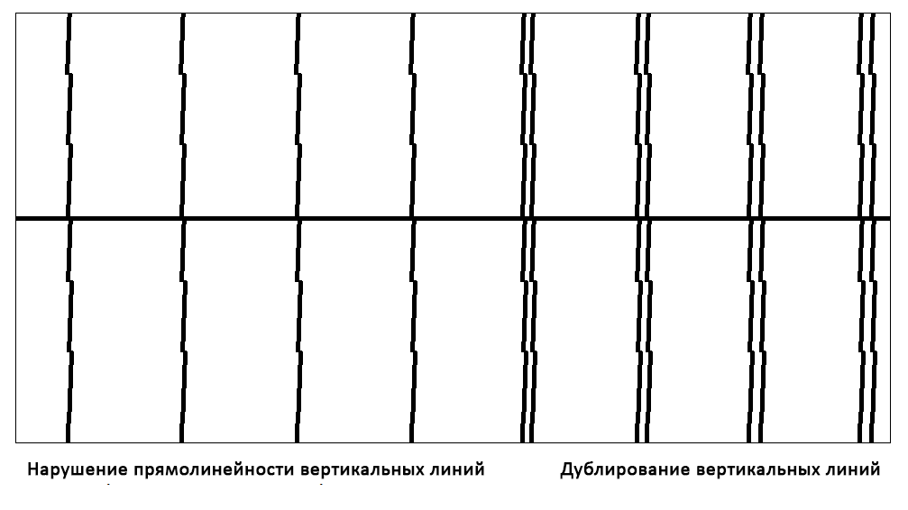
Рисунок 1.
Рисунок 2.
    - Обработка результатов
      - Видеоувеличитель считается прошедшим испытания если разрывов и/или удвоения вертикальных линий (Рисунок 1) не было зафиксировано.
  - Определение класса и нормы качества синтезатора речи видеоувеличителя.
    - Подготовка к испытаниям.
      - Перед проведением испытаний необходимо обеспечить выполнение следующих условий:
- температура воздуха в рабочих помещениях должна быть 20 ± 5 °С;
- не допускается прямая засветка посторонними источниками света рабочей поверхности увеличителя;
- следует проверить чистоту линзы объектива, экрана и рабочей поверхности;
- не допускаются влага, пыль и жировые пятна.
    - Проведение измерений.
      - Измерение проводят путем прослушивания пар одинаковых фраз длительностью по 2-3 с каждая на головные телефоны с выхода испытуемого и контрольного трактов. Фразы приведены в приложении Г ГОСТ Р 50840—95. Получение и воспроизведение фраз видеоувеличителем должно осуществляться в результате распознавания видеоувеличителем плоскопечатного текста Times New Roman 14 шрифта с фразами из приложения Г ГОСТ Р 50840—95.
      - Аудитор проставляет в бланке, форма которого приведена на рисунке 3 настоящего стандарта, свои оценки качества речи по пятибалльной шкале с точностью до 0,1, руководствуясь характеристиками речевого сигнала, приведенными в таблице 4 ГОСТ Р 50840—95. Одинаковые оценки не допускаются.
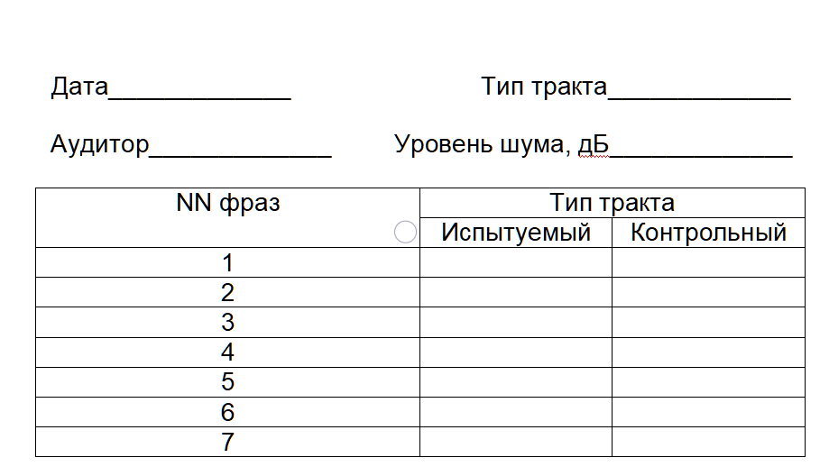
Рисунок 3.
    - Обработка результатов
      - Обработку полученных результатов проводят путем вычисления средней балльной оценки испытуемого и контрольного трактов по формуле:
,
где - результат единичного измерения (фраза - аудитор);
N - число единичных измерений.
      - Далее проводят нормирование оценки испытуемого тракта по формуле
.
      - Класс и норма качества синтезатора речи определяется в соответствии с таблицей 4 ГОСТ Р 50840—95.
  - Определение минимальной и максимальной кратности увеличения видеоувеличителя.
    - Подготовка к испытаниям.
      - Перед проведением испытаний необходимо обеспечить выполнение следующих условий:
- Температура воздуха в рабочих помещениях должна быть 20 ± 5 °С;
- Не допускается прямая засветка посторонними источниками света рабочей поверхности увеличителя.
- 6.6.1.2 Следует проверить чистоту линзы объектива, экрана и рабочей поверхности.
- Не допускаются влага, пыль и жировые пятна.
      - Для испытания используется шаблон (приведен в Приложении В настоящего стандарта), представляющий собой лист формата А4 (210*297 мм) с нанесенными вертикальным прямыми линиями с шагом 2 мм.
      - Шаблон следует поместить на рабочую поверхность для его просмотра видеоувеличителем в соответствии с руководством по эксплуатации.
      - Видеоувеличитель должен быть включен с собственной подсветкой.
    - Проведение измерений.
      - Для определения фактической минимальной кратности видеоувеличителя необходимо измерить линейкой расстояние между двумя крайними вертикальными линиями шаблона из приложения В настоящего стандарта, отображаемыми на экране видеоувеличителя в режиме минимальной кратности видеоувеличителя. Полученное расстояние необходимо разделить на 2. Полученный результат будет являться фактической минимальной кратностью видеоувеличителя.
      - Для определения фактической максимальной кратности видеоувеличителя необходимо измерить линейкой расстояние между двумя крайними вертикальными линиями шаблона из приложения В настоящего стандарта, отображаемыми на экране видеоувеличителя в режиме максимальной кратности видеоувеличителя. Полученное расстояние необходимо разделить на 2. Полученный результат будет являться фактической максимальной кратностью видеоувеличителя..
  - Методика испытаний для проверки работы функции «Автофокус».
    - Подготовка к испытаниям.
      - Перед проведением испытаний необходимо обеспечить выполнение следующих условий:
- температура воздуха в рабочих помещениях должна быть 20 ± 5 °С;
- не допускается прямая засветка посторонними источниками света рабочей поверхности увеличителя.
- следует проверить чистоту линзы объектива, экрана и рабочей поверхности.
- не допускаются влага, пыль и жировые пятна.
      - Для испытания используется шаблон (приведен в Приложении Г настоящего стандарта), представляющий собой лист формата А4 (210*297 мм) с нанесенным плоскопечатным текстом Times New Roman размером шрифта 12 пт, 14 пт и курсивом 16 пт.
      - Шаблон следует поместить на рабочую поверхность для его просмотра видеоувеличителем в соответствии с руководством пользователя.
      - Видеоувеличитель должен быть включен с собственной подсветкой.
    - Проведение испытаний
      - Необходимо выбрать минимальную кратность увеличения, разместить плоскопечатный текст на расстоянии 10 см от объектива камеры видеоувеличителя и дождаться автоматической фокусировки камеры на текст. Допускается выбрать область с текстом для фокусировки с помощью касания экрана видеоувеличителя при наличии такой функции. Отображаемый на экране текст должен быть читаемым и неразмытым, не иметь разрывов и других искажений. Затем следует повторить вышеописанные действия, разместив плоскопечатный текст на расстоянии 15 см и 20 см от объектива камеры видеоувеличителя. Отображаемый на экране текст должен быть читаемым и неразмытым, не иметь разрывов и других искажений при расположении рассматриваемого плоскопечатного текста на расстоянии 15 и 20 см от объектива камеры видеоувеличителя.
  - Методика испытаний для проверки работы высококонтрастных режимов видеоувеличителя.
    - Подготовка к испытаниям.
      - Перед проведением испытаний необходимо обеспечить выполнение следующих условий:
- Температура воздуха в рабочих помещениях должна быть 20 ± 5 °С;
- Не допускается прямая засветка посторонними источниками света рабочей поверхности увеличителя.
- Следует проверить чистоту линзы объектива, экрана и рабочей поверхности.
- Не допускаются влага, пыль и жировые пятна.
      - Для испытания используется лист с матовой поверхностью формата А4 (210*297 мм) с нанесенным плоскопечатным текстом Times New Roman размером шрифта 12 пт (обычный и курсив), 14 пт (обычный и курсив) и 16 пт (обычный и курсив) белого цвета на следующих цветовых фонах: голубой, зеленый, оранжевый, коричневый (приведен в Приложении Д настоящего стандарта).
      - Шаблон следует поместить на рабочую поверхность для его просмотра видеоувеличителем в соответствии с руководством по эксплуатации.
      - Видеоувеличитель должен быть включен с собственной подсветкой.
    - Проведение испытаний.
      - Для проведения испытаний с помощью видеоувеличителя необходимо рассмотреть текст на шаблоне, последовательно переключая высококонтрастные цветовые режимы и осуществляя настройку встроенной в видеоувеличитель подсветки для камеры. Текст, отображаемый на экране видеоувеличителя, при рассмотрении шаблона должен быть читаемым, неразмытым, не иметь разрывы, пятна, засветки, удвоения элементов и другие искажения во всех поддерживаемых высококонтрастных цветовых режимах, указанных в требованиях ТУ на конкретный видеоувеличитель. Цвета текста и фона, отображаемые на экране, должны соответствовать выбранному цветовому режиму.
  - Методика испытаний для проверки работы функции стоп-кадр видеоувеличителя.
    - Подготовка к испытаниям.
      - Перед проведением испытаний необходимо обеспечить выполнение следующих условий:
- Температура воздуха в рабочих помещениях должна быть 20 ± 5 °С;
- Не допускается прямая засветка посторонними источниками света рабочей поверхности увеличителя.
- 6.10.1.2 Следует проверить чистоту линзы объектива, экрана и рабочей поверхности.
- Не допускаются влага, пыль и жировые пятна.
      - Для испытания используется шаблон, который представляет собой лист с матовой поверхностью формата А4 (210*297 мм) с нанесенным плоскопечатным текстом Times New Roman размером шрифта 12 пт, 14 пт и курсивом 16 пт. (приведен в Приложении Г настоящего стандарта).
      - Шаблон следует поместить на рабочую поверхность для его просмотра видеоувеличителем в соответствии с руководством по эксплуатации.
      - Видеоувеличитель должен быть включен с собственной подсветкой в режиме минимальной кратности увеличения.
    - Проведение испытаний.
      - С помощью видеоувеличителя необходимо осуществить фиксирование («захват») отображаемого на экране дисплея кадра.
      - После фиксирования изображения необходимо повысить кратность увеличения на одну ступень и с помощью панорамирования, используя элементы управления видеоувеличителем, или перемещения координатного столика рассмотреть весь плоскопечатный текст, отображаемый на экране. Текст, отображаемый на экране видеоувеличителя должен быть читаемым, неразмытым, не иметь разрывы, пятна, засветки, удвоения элементов и другие искажения.
  - Методика испытаний для проверки работы функции сохранения изображения на внутренний и/или внешний накопитель видеоувеличителя и просмотра сохраненного изображения.
    - Подготовка к испытаниям.
      - Перед проведением испытаний необходимо обеспечить выполнение следующих условий:
- температура воздуха в рабочих помещениях должна быть 20 ± 5 °С;
- не допускается прямая засветка посторонними источниками света рабочей поверхности увеличителя.
- следует проверить чистоту линзы объектива, экрана и рабочей поверхности.
- не допускаются влага, пыль и жировые пятна.
      - Для испытания используется шаблон, который представляет собой лист с матовой поверхностью формата А4 (210*297 мм) с нанесенным плоскопечатным текстом Times New Roman размером шрифта 12 пт, 14 пт и курсивом 16 пт. (приведен в Приложении Г настоящего стандарта).
      - Шаблон следует поместить на рабочую поверхность для его просмотра видеоувеличителем в соответствии с руководством по эксплуатации.
      - Видеоувеличитель должен быть включен с собственной подсветкой.
    - Проведение испытаний.
      - Необходимо разместить рассматриваемый шаблон на расстоянии от объектива камеры видеоувеличителя, позволяющем отобразить на экране видеоувеличителя весь лист с рассматриваемым плоскопечатным текстом целиком.
      - После размещения видеоувеличителя на требуемом расстоянии необходимо осуществить захват кадра и сохранение отображаемого на экране изображения на внутренний и/или внешний накопитель.
      - После сохранения захваченного изображения необходимо открыть сохраненное изображение на видеоувеличителе и повысить кратность увеличения до уровня, позволяющего осуществить чтение плоскопечатного текста. Затем с помощью панорамирования, используя элементы управления видеоувеличителем, необходимо рассмотреть весь плоскопечатный текст, отображаемый на экране. Текст, отображаемый на экране видеоувеличителя должно быть читаемым, неразмытым, не иметь разрывы, пятна, засветки, удвоения элементов и другие искажения.

Указания по эксплуатации, транспортирование и хранение
  - Видеоувеличители следует эксплуатировать в соответствии с требованиями, установленными техническими условиями на конкретную модель видеоувеличителя, и правилами, указанными в руководстве по эксплуатации.
  - Транспортирование и хранение видеоувеличителя должны осуществляться с соблюдением требований ГОСТ 28594.

Гарантии изготовителя
  - Гарантийный срок должен быть не менее 24 месяцев с даты поставки видеоувеличителя Пользователю.

Приложение А
(рекомендуемое)
Горизонтальная маска чтения
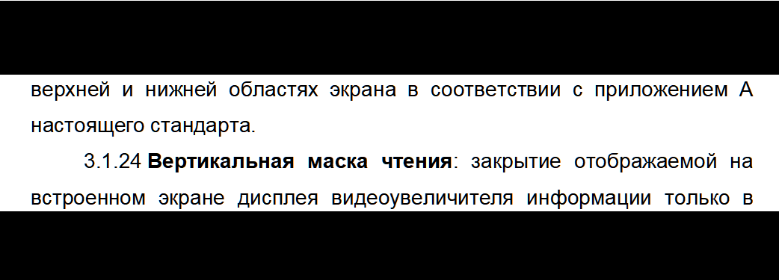
Вертикальная маска чтения
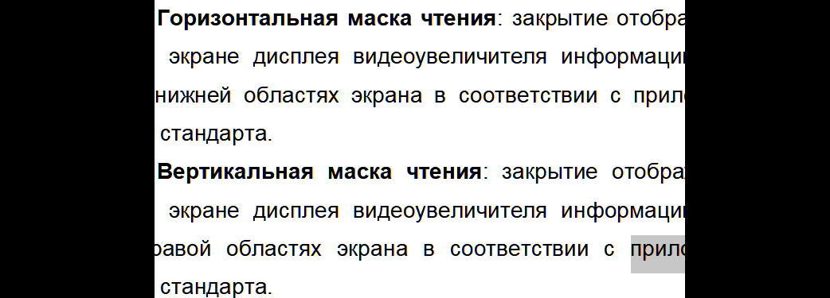

Приложение Б
(обязательное)
Определение наличия разрывов и искажений изображения на экране видеоувеличителя
Горизонтальный шаг 25 мм, вертикальный шаг 5 мм.
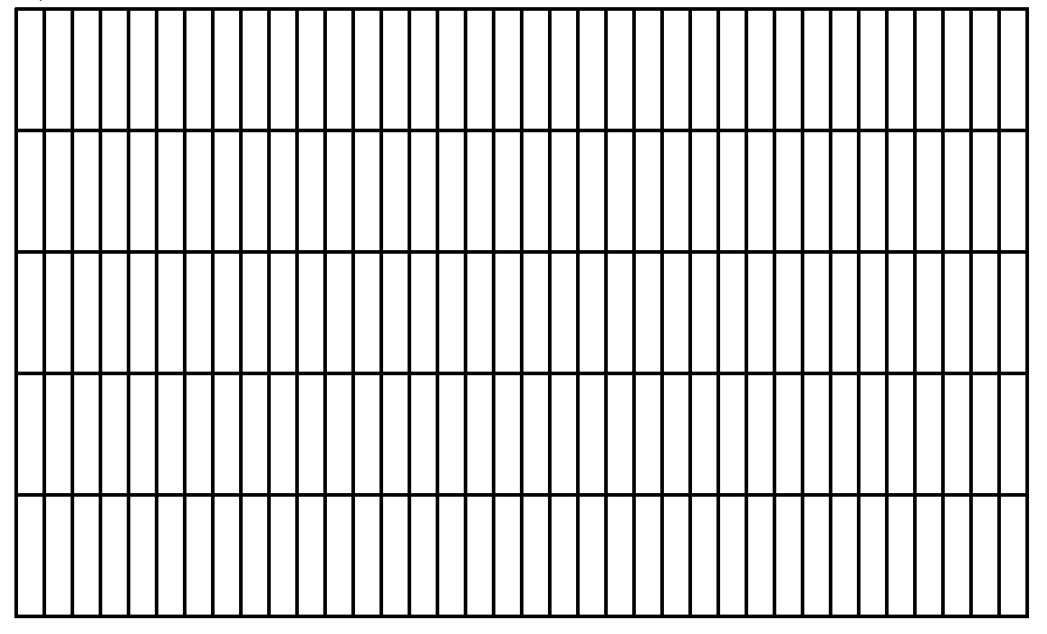

Приложение В
(обязательное)
Определение минимальной и максимальной кратности увеличения видеоувеличителя
Вертикальный шаг 2 мм.

Приложение Г
(обязательное)
Текст для испытаний видеоувеличителя. Текст для испытаний видеоувеличителя.Текст для испытаний видеоувеличителя. Текст для испытаний видеоувеличителя.Текст для испытаний видеоувеличителя. Текст для испытаний видеоувеличителя.Текст для испытаний видеоувеличителя. Текст для испытаний видеоувеличителя.Текст для испытаний видеоувеличителя. Текст для испытаний видеоувеличителя.Текст для испытаний видеоувеличителя. Текст для испытаний видеоувеличителя.Текст для испытаний видеоувеличителя. Текст для испытаний видеоувеличителя.Текст для испытаний видеоувеличителя. Текст для испытаний видеоувеличителя.Текст для испытаний видеоувеличителя. Текст для испытаний видеоувеличителя.Текст для испытаний видеоувеличителя. Текст для испытаний видеоувеличителя.Текст для испытаний видеоувеличителя. Текст для испытаний видеоувеличителя.Текст для испытаний видеоувеличителя. Текст для испытаний видеоувеличителя.Текст для испытаний видеоувеличителя. Текст для испытаний видеоувеличителя. Текст для испытаний видеоувеличителя. Текст для испытаний видеоувеличителя. Текст для испытаний видеоувеличителя.Текст для испытаний видеоувеличителя.Текст для испытаний видеоувеличителя. Текст для испытаний видеоувеличителя.Текст для испытаний видеоувеличителя.Текст для испытаний видеоувеличителя. Текст для испытаний видеоувеличителя.Текст для испытаний видеоувеличителя.Текст для испытаний видеоувеличителя. Текст для испытаний видеоувеличителя.Текст для испытаний видеоувеличителя.Текст для испытаний видеоувеличителя. Текст для испытаний видеоувеличителя.Текст для испытаний видеоувеличителя.Текст для испытаний видеоувеличителя. Текст для испытаний видеоувеличителя.Текст для испытаний видеоувеличителя.Текст для испытаний видеоувеличителя. Текст для испытаний видеоувеличителя. Текст для испытаний видеоувеличителя. Текст для испытаний видеоувеличителя.Текст для испытаний видеоувеличителя. Текст для испытаний видеоувеличителя. Текст для испытаний видеоувеличителя. Текст для испытаний видеоувеличителя. Текст для испытаний видеоувеличителя. Текст для испытаний видеоувеличителя. Текст для испытаний видеоувеличителя. Текст для испытаний видеоувеличителя. Текст для испытаний видеоувеличителя.

Приложение Д
(обязательное)
Текст для испытаний видеоувеличителя  Текст для испытаний видеоувеличителя  Текст для испытаний видеоувеличителя  Текст для испытаний видеоувеличителя  Текст для испытаний видеоувеличителя  Текст для испытаний видеоувеличителя  Текст для испытаний видеоувеличителя  Текст для испытаний видеоувеличителя | Текст для испытаний видеоувеличителя  Текст для испытаний видеоувеличителя  Текст для испытаний видеоувеличителя  Текст для испытаний видеоувеличителя  Текст для испытаний видеоувеличителя  Текст для испытаний видеоувеличителя  Текст для испытаний видеоувеличителя  Текст для испытаний видеоувеличителя | Текст для испытаний видеоувеличителя  Текст для испытаний видеоувеличителя  Текст для испытаний видеоувеличителя  Текст для испытаний видеоувеличителя  Текст для испытаний видеоувеличителя  Текст для испытаний видеоувеличителя  Текст для испытаний видеоувеличителя  Текст для испытаний видеоувеличителя | Текст для испытаний видеоувеличителя  Текст для испытаний видеоувеличителя  Текст для испытаний видеоувеличителя  Текст для испытаний видеоувеличителя  Текст для испытаний видеоувеличителя  Текст для испытаний видеоувеличителя  Текст для испытаний видеоувеличителя  Текст для испытаний видеоувеличителя

Библиография
[1] | HDMI Specification  (HDMI спецификация, доступна на сайте http://www.hdmi.org).
[2] | USB Type-C™ Cable and Connector Specification  (https://www.usb.org/usb-type-cr-cable-and-connector-specification).
[3] | USB 3.0 Cable and Connector Specification  (https://www.usb.org/document-library/usb-30-connectors-and-cable-assemblies-document-rev-102).
[4] | SD Specification  (https://www.sdcard.org/downloads/pls/).
[5] | Bluetooth® Core Specification  (https://www.bluetooth.com/specifications/bluetooth-core-specification).
[6] | GPS Technical Documentation  (https://www.gps.gov/technical/).
[7] | Advanced Audio Distribution Bluetooth® Profile Specification  (https://www.bluetooth.com/specifications/profiles-overview).
[8] | Audio/Video Remote Control Bluetooth® Profile Specification  (https://www.bluetooth.com/specifications/profiles-overview).
[9] | Приказ Минкомсвязи России от 14.09.2010 № 124 «Об утверждении Правил  применения оборудования радиодоступа. Часть I. Правила применения обору-  дования радиодоступа для беспроводной передачи данных в диапазоне от  30 МГц до 66 ГГц».
[10] | Приказ Минкомсвязи России от 13.06.2018 № 281 «О внесении изменений в  Правила применения оборудования радиодоступа. Часть I. Правила примене-  ния оборудования радиодоступа для беспроводной передачи данных в диапа-  зоне от 30 МГц до 66 ГГц, утвержденные приказом Министерства связи и мас-  совых коммуникаций Российской Федерации от 14.09.2010 № 124».

УДК 681.772.7 ОКС 33.160.99

Ключевые слова: видеоувеличитель, ЭРВУ, ЭПВУ, ЭСВУ, аппаратура оптическая, аппаратура реабилитационная, увеличивающее устройство.

